TISKOVÁ ZPRÁVA ZE DNE 20. 7. 2022/12:00 HODIN
----------------------------------------------------------------------
Práce neurologického a dermatologického oddělení chomutovské nemocnice získala prestižní Cenu Arnolda Picka
Republikové prvenství si připsal kolektiv autorů společné práce neurologického a dermatologického oddělení Krajské zdravotní, a.s. – Nemocnice Chomutov, o.z. Práce na téma „Neurosyfilis jako příčina ischemické cévní mozkové příhody“ autorů MUDr. Kamila Slowika, MUDr. Radky Neumannové a MUDr. Jiřího Neumanna, FESO, publikovaná v odborném časopise Neurologie pro praxi byla zvolena jako nejlepší prakticky zaměřená práce a byla jí udělena Cena Arnolda Picka za rok 2021.
Syfilis je zákeřné pohlavně přenosné onemocnění, jehož výskyt v ČR v posledních letech opět stoupá. Projevuje se pestrou škálou klinických příznaků, především na pohlavních orgánech a kůži, ale postižen může být i systém pohybový, cévní a nervový. Typické je střídání příznakového a bezpříznakového období. Publikovaná práce upozornila na to, že i v dnešní době může neléčená syfilis mít za následek zánětlivé postižení mozkových cév způsobující závažné mozkové infarkty u mladších osob. Včasná diagnostika, efektivní léčba jak syfilis, tak cévních mozkových příhod, vedly k vyléčení všech pacientů.
Slavnostní předání ceny se uskutečnilo v době konání 19. Sympozia praktické neurologie v Brně počátkem června letošního roku. „Udělení této ceny je o to hodnotnější, že za posledních 10 let ji získaly pouze neurologické kliniky fakultních nemocnic,“ těší primáře Neurologického oddělení Nemocnice Chomutov, o.z., MUDr. Jiřího Neumanna, FESO.
Chomutovské neurologické oddělení se do zájmu médií přitom nedostává poprvé. V nedávné době získalo jeho iktové centrum Diamantový statut za péči o pacienty s cévní mozkovou příhodou. Jde o nejvyšší stupeň ocenění udělovaný Evropskou iktovou společností (ESO) a mezinárodní iniciativou Angels. Diamantový status získalo iktové centrum chomutovské nemocnice potřetí za sebou, což ho řadí nejen k národní, ale i k evropské špičce. „Ocenění bylo vyhlášeno na mezinárodní konferenci ESOC, která se konala za naší aktivní účasti v květnu v Lyonu. Slavnostně byla předána u příležitosti 50. výročního Cerebrovaskulárního kongresu v červnu v Mikulově“ uvedl primář Neumann. Na tomto kongresu chomutovští neurologové také zanechali významnou stopu třemi odbornými přednáškami. Dvě přednášky na téma Cévní mozková příhoda z hlediska sesterské a ošetřovatelské péče přednesla staniční sestra JIP chomutovské neurologie Petra Pöschlová, jejíž sdělení měla velký ohlas. „Petra Pöschlová se také významně angažuje v mezinárodním projektu QASC a v zavádění nových ošetřovatelských postupů u cévní mozkové příhody do běžné praxe, na republikové úrovni,“ dodává primář Neumann, který na tomto sjezdu byl členem programového výboru, předsedal odborné sekci a prezentoval novinky a praktické zkušenosti s intravenózní trombolýzou v léčbě pacientů s wake-up iktem.
Primář Neumann se letos aktivně účastnil také 34. českého a slovenského neurologického sjezdu v Olomouci, kde byl členem čestného předsednictva sjezdu, předsedal jedné ze sekcí a přednesl dvě odborné přednášky.
Na zámku Červený Hrádek MUDr. Jan Kubík, MUDr. Petra Bodnárová a MUDr. Jiří Neumann, FESO, již tradičně pořádali celostátní neurologickou konferenci „Podkrušnohorské elektrofyziologické dny“. Letos se konal již 27. ročník, za účasti 150 lékařů z celé České republiky.
Mezi další vědecké a odborné aktivity neurologického oddělení chomutovské nemocnice patří zapojení do řady projektů, grantů a klinických studií, přednášky a také publikační činnost.
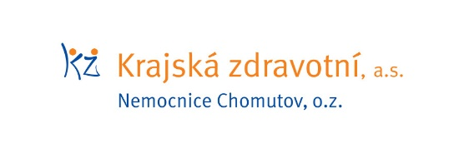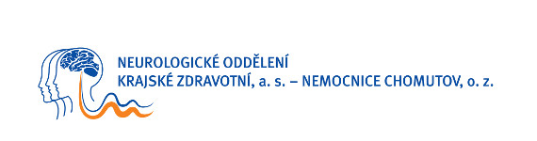
Zdroj: info@kzcr.eu

